数据库实验-交互式SQL
一、实验环境
下载sql server和sql server management studio的安装包
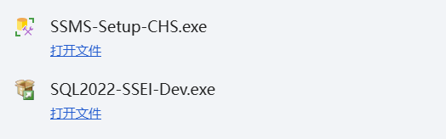
下载好软件
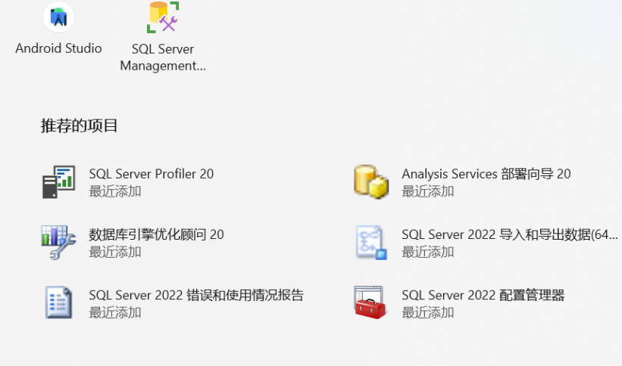
利用Management Studio创建一个用户，赋予DBA权限（sysadmin角色）
1、打开SQL Server Management Studio (SSMS)，并连接到相应的SQL Server实例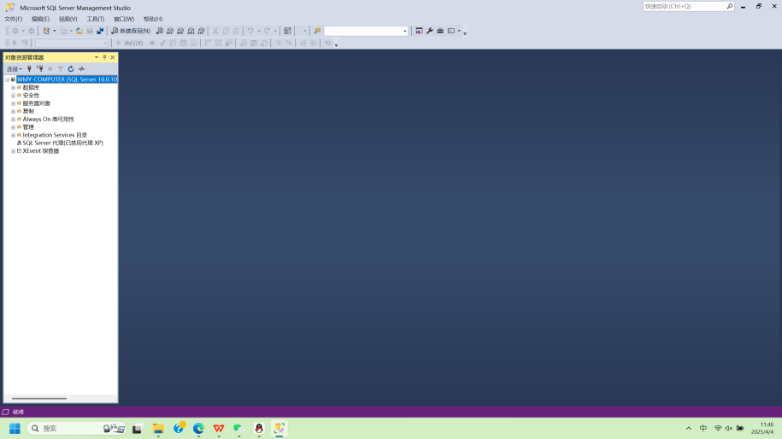
2、新建登陆名 为oumi，并设置sysadmin角色
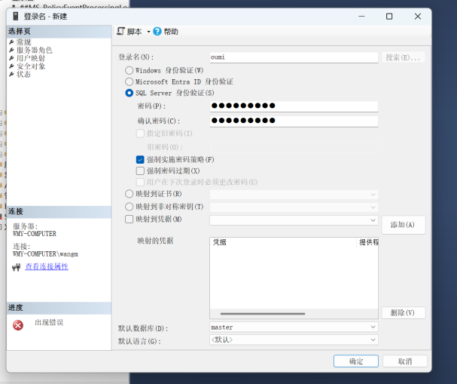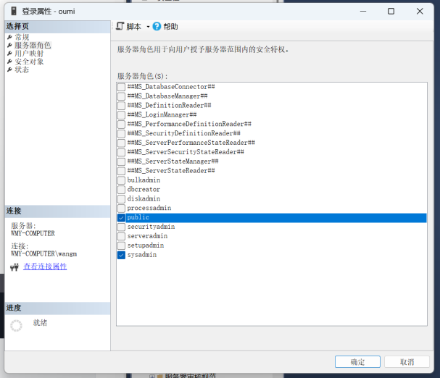

服务的启动和停止
利用Configuration Manager启动和停止数据库服务，并验证效果
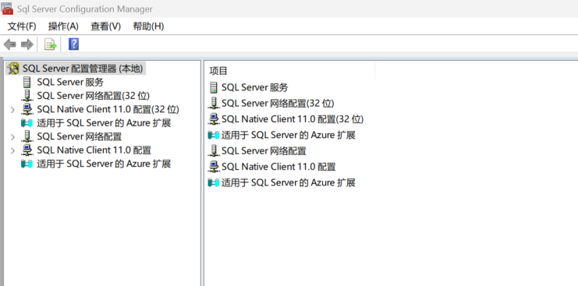
停止服务；启动服务；
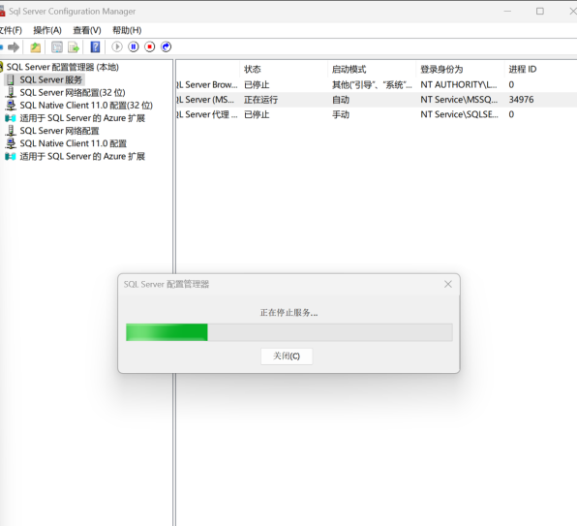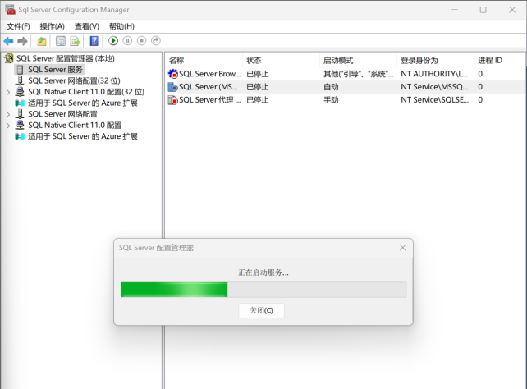
停止服务后，ssms连接不上，，，验证成功
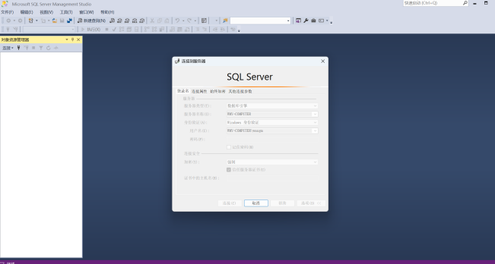
上面是开启服务的时候查询，下面是关闭了之后查询
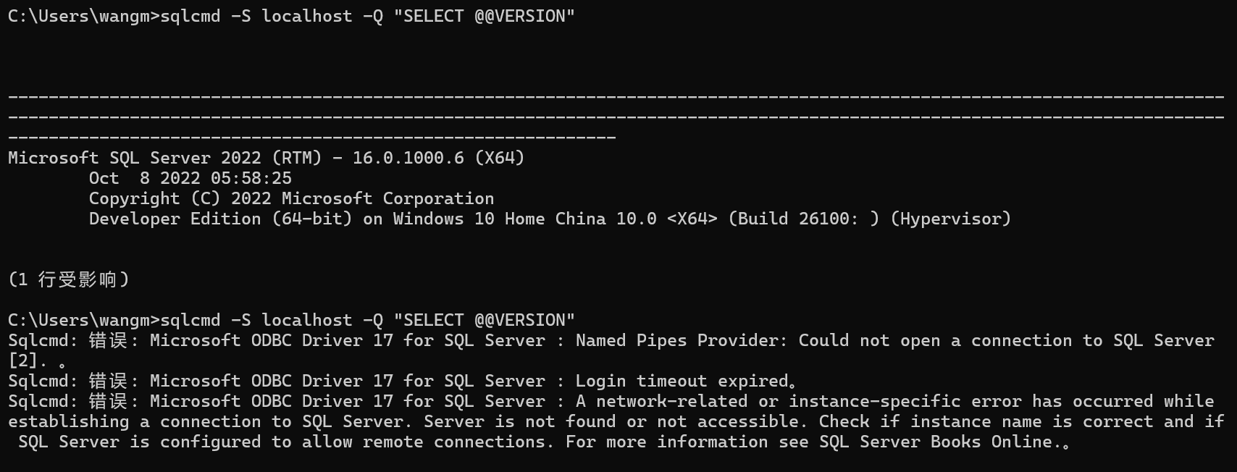
创建 选课 数据库：
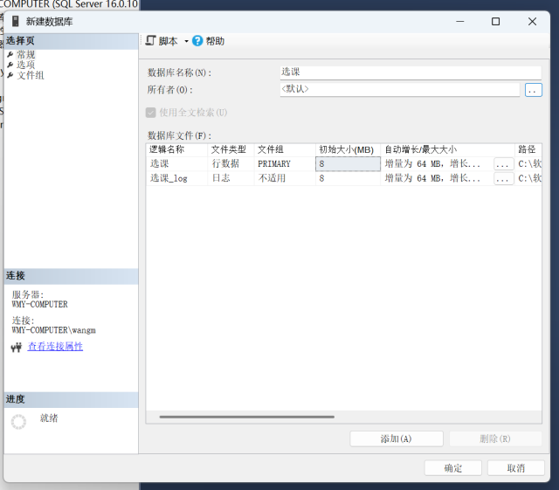
创建Student表：
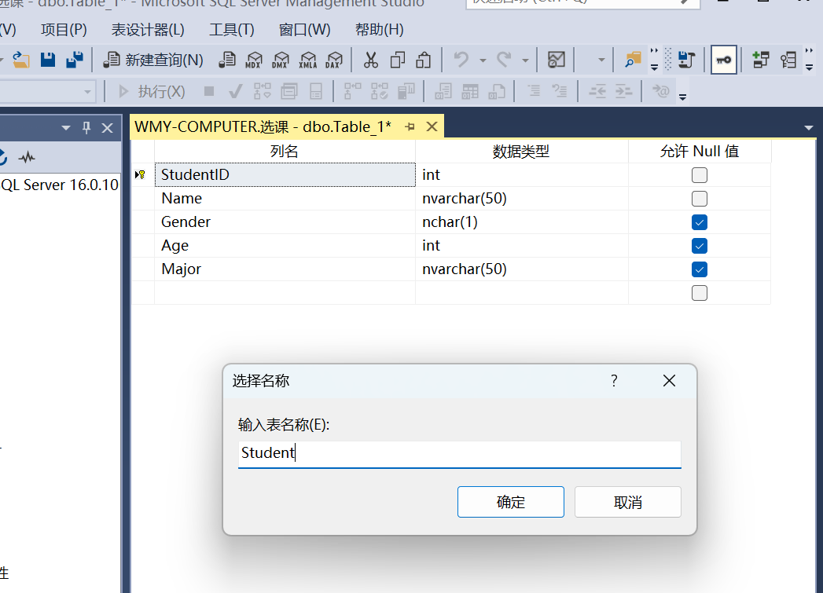
向表插入数据：
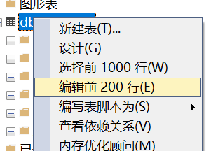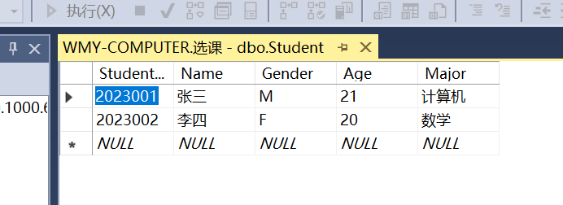
查询验证：
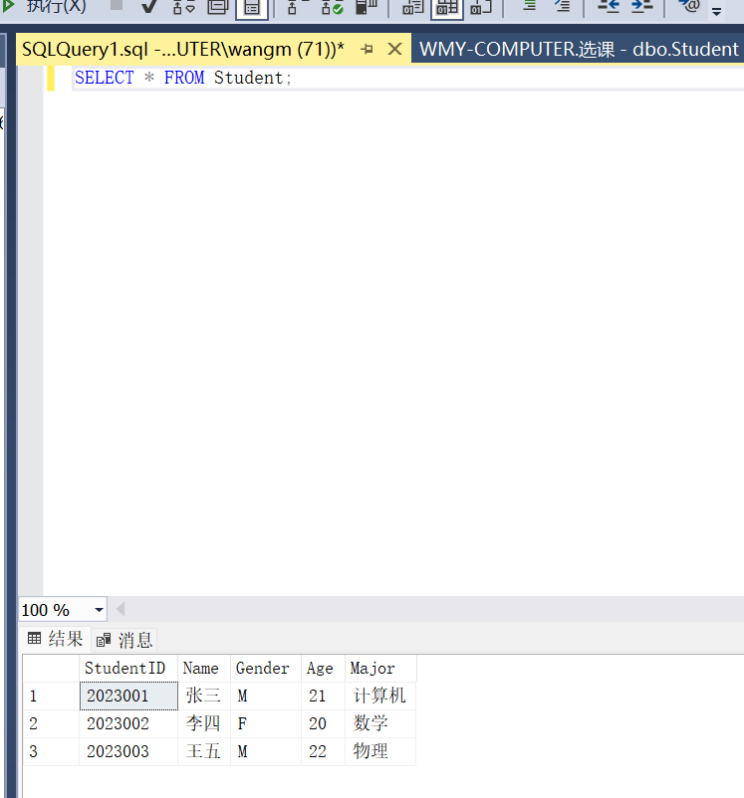
至此我们的实验环境已搭建完成。

- 实验内容与完成情况
1）数据定义：
首先新建数据库：NBADatabase
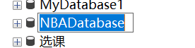
1、基本表的创建：
运行：
-- 1. 创建球队表(Teams)
CREATE TABLE Teams (
TeamID INT PRIMARY KEY,
TeamName VARCHAR(50) NOT NULL,
City VARCHAR(50) NOT NULL,
Conference VARCHAR(10) CHECK (Conference IN ('East', 'West')),
Division VARCHAR(20),
FoundedYear INT,
HomeArena VARCHAR(100));

-- 2. 创建球员表(Players)
CREATE TABLE Players (
PlayerID INT PRIMARY KEY,
FirstName VARCHAR(50) NOT NULL,
LastName VARCHAR(50) NOT NULL,
BirthDate DATE,
Height DECIMAL(3,2), -- 单位：米
Weight INT, -- 单位：公斤
Position VARCHAR(20),
JerseyNumber INT,
TeamID INT,
DraftYear INT,
Country VARCHAR(50));

-- 3. 创建比赛表(Games)
CREATE TABLE Games (
GameID INT PRIMARY KEY,
GameDate DATE NOT NULL,
HomeTeamID INT NOT NULL FOREIGN KEY REFERENCES Teams(TeamID),
AwayTeamID INT NOT NULL FOREIGN KEY REFERENCES Teams(TeamID),
HomeScore INT,
AwayScore INT,
Venue VARCHAR(100),
Season VARCHAR(10));
创建完成后，NBADatabase数据库具有
Teams（球队表），
Players（球员表），
Games（比赛表），
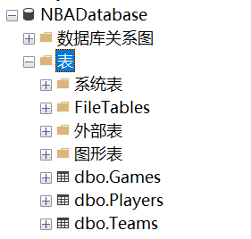
2、基本表的修改：
运行：
-- 修改Players表，添加IsActive字段（是否现役）
ALTER TABLE Players
ADD IsActive BIT DEFAULT 1;
查看Players表：
已经包括IsActive字段
- 基本表的删除：
运行：
-- 删除Games表
DROP TABLE Games;
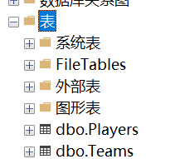
删除后dbo.Games果然不见了
-- 重新创建Games表(因为后续操作需要)
CREATE TABLE Games (
GameID INT PRIMARY KEY,
GameDate DATE NOT NULL,
HomeTeamID INT NOT NULL FOREIGN KEY REFERENCES Teams(TeamID),
AwayTeamID INT NOT NULL FOREIGN KEY REFERENCES Teams(TeamID),
HomeScore INT,
AwayScore INT,
Venue VARCHAR(100),
Season VARCHAR(10));
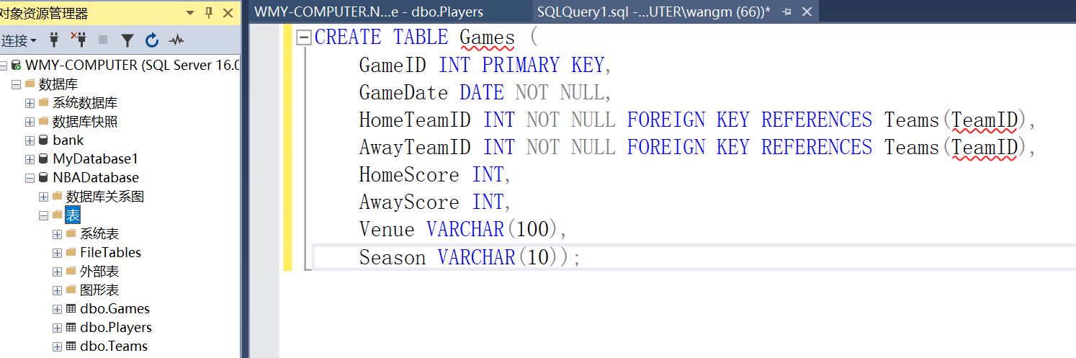

- 索引创建：
--在Players表的LastName上创建索引
CREATE INDEX IX_Players_LastName ON Players(LastName);
- 索引删除：
--删除Players表的LastName索引
DROP INDEX IX_Players_LastName ON Players;
2）数据操作：
1、插入数据：
运行：
-- 插入5支球队
INSERT INTO Teams VALUES
(1, 'Lakers', 'Los Angeles', 'West', 'Pacific', 1947, 'Crypto.com Arena'),
(2, 'Warriors', 'San Francisco', 'West', 'Pacific', 1946, 'Chase Center'),
(3, 'Celtics', 'Boston', 'East', 'Atlantic', 1946, 'TD Garden'),
(4, 'Bulls', 'Chicago', 'East', 'Central', 1966, 'United Center'),
(5, 'Nets', 'Brooklyn', 'East', 'Atlantic', 1967, 'Barclays Center');
-- 插入5名球员
INSERT INTO Players VALUES
(1, 'LeBron', 'James', '1984-12-30', 2.06, 113, 'Forward', 23, 1, 2003, 'USA', 1),
(2, 'Stephen', 'Curry', '1988-03-14', 1.91, 86, 'Guard', 30, 2, 2009, 'USA', 1),
(3, 'Kevin', 'Durant', '1988-09-29', 2.08, 109, 'Forward', 7, 5, 2007, 'USA', 1),
(4, 'Giannis', 'Antetokounmpo', '1994-12-06', 2.11, 110, 'Forward', 34, NULL, 2013, 'Greece', 1),
(5, 'Nikola', 'Jokic', '1995-02-19', 2.11, 129, 'Center', 15, NULL, 2014, 'Serbia', 1);
-- 插入5场比赛
INSERT INTO Games VALUES
(1, '2023-10-24', 1, 2, 123, 120, 'Crypto.com Arena', '2023-24'),
(2, '2023-10-25', 3, 5, 110, 115, 'TD Garden', '2023-24'),
(3, '2023-10-26', 2, 4, 118, 112, 'Chase Center', '2023-24'),
(4, '2023-10-27', 1, 3, 105, 108, 'Crypto.com Arena', '2023-24'),
(5, '2023-10-28', 5, 4, 112, 110, 'Barclays Center', '2023-24');
2、修改数据：
-- 更新Giannis的球队为雄鹿队(假设雄鹿TeamID=6，需要先插入)-- 先添加雄鹿队
INSERT INTO Teams VALUES (6, 'Bucks', 'Milwaukee', 'East', 'Central', 1968, 'Fiserv Forum');
-- 更新球员
UPDATE Players SET TeamID = 6 WHERE PlayerID = 4;
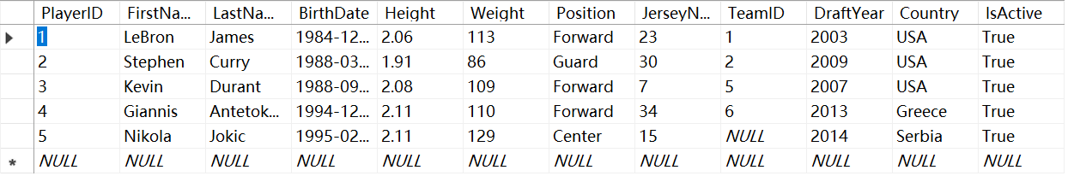
发现4号球员的TeamID已经更新成了6.
- 删除数据：
--删除一场比赛
DELETE FROM Games WHERE GameID = 5;
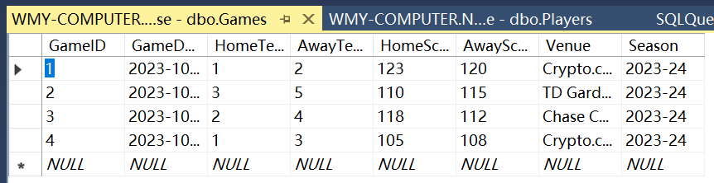
dbo.Games表变成了4场；
- 单表查询：
--查询所有东部球队
SELECT TeamName, City, Division
FROM Teams
WHERE Conference = 'East';
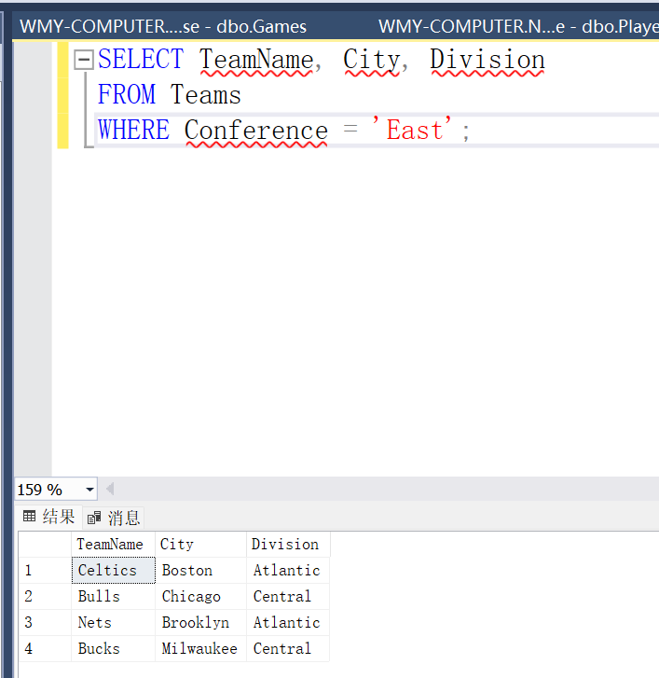
- 连接查询：
-- 1、查询比赛详情(连接Games和Teams)
SELECT
G.GameDate,
HT.TeamName AS HomeTeam,
AT.TeamName AS AwayTeam,
G.HomeScore,
G.AwayScore
FROM Games G
JOIN Teams HT ON G.HomeTeamID = HT.TeamID
JOIN Teams AT ON G.AwayTeamID = AT.TeamID;
-- 2、查询球员及其所属球队(连接Players和Teams)
SELECT
P.FirstName,
P.LastName,
P.Position,
T.TeamName
FROM Players P
LEFT JOIN Teams T ON P.TeamID = T.TeamID;
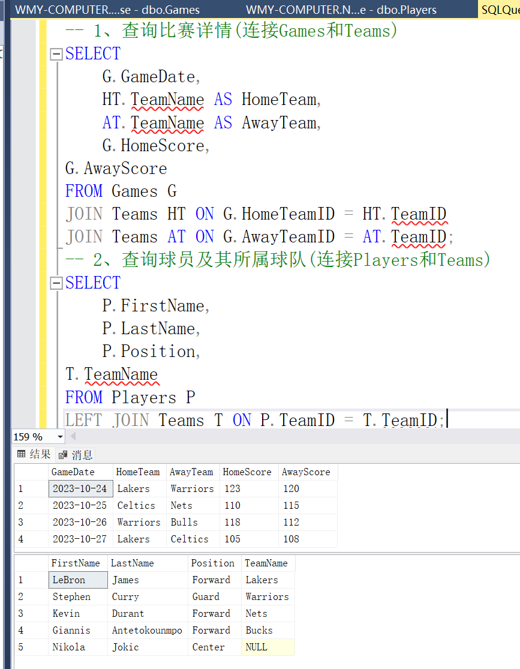
- 嵌套查询：
-- 1、查询没有球员的球队
SELECT TeamName
FROM Teams
WHERE TeamID NOT IN (
SELECT DISTINCT TeamID
FROM Players
WHERE TeamID IS NOT NULL);
-- 2、查询得分高于平均得分的比赛
SELECT GameID, GameDate, HomeScore, AwayScore
FROM Games
WHERE HomeScore + AwayScore > (
SELECT AVG(HomeScore + AwayScore)
FROM Games);
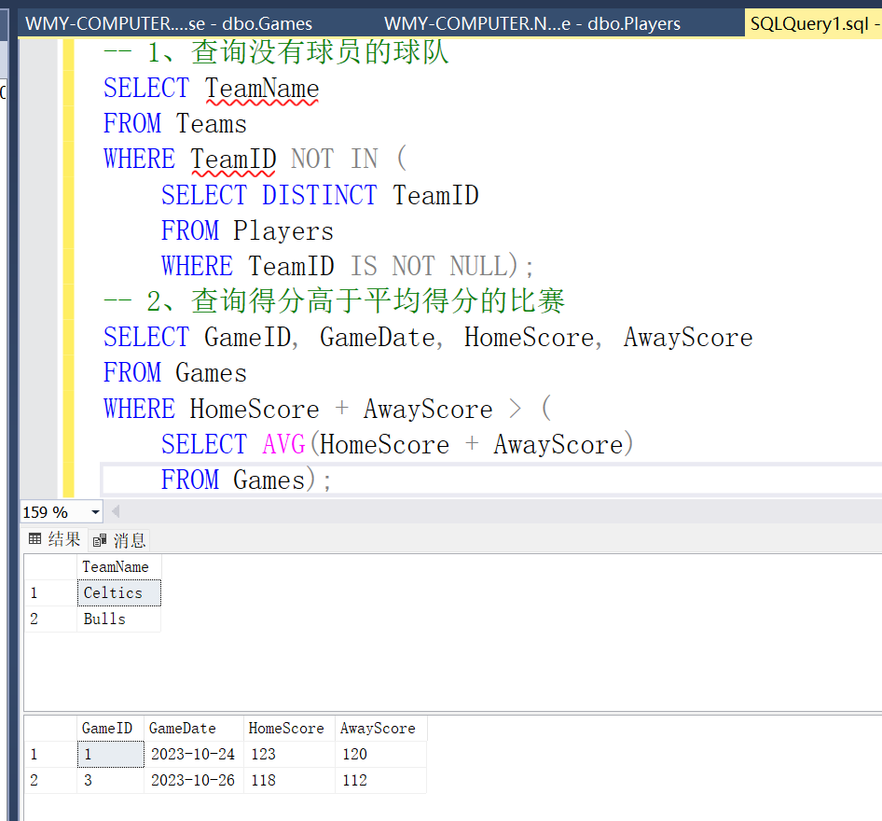
- 集合查询：
-- 查询身高超过2.05米且体重超过110公斤的球员
SELECT FirstName, LastName
FROM Players
WHERE Height > 2.05
INTERSECT
SELECT FirstName, LastName
FROM Players
WHERE Weight > 110;
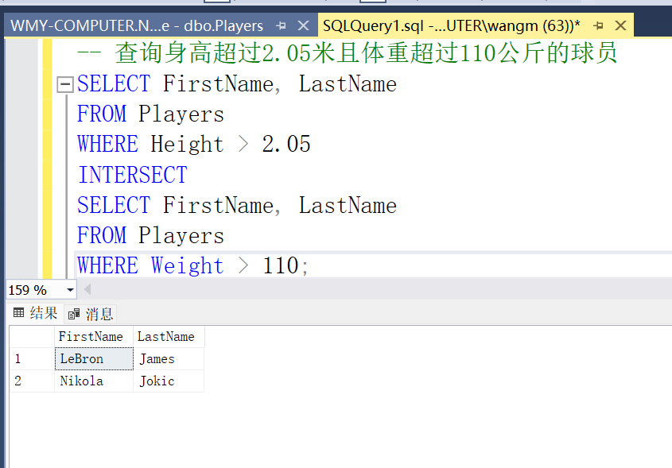
结果显示勒布朗詹姆斯和尼古拉约基奇都是身高超过2.05米且体重超过110公斤的球员。

- 出现的问题及解决方法
- 表删除失败
问题：最开始建的数据库里定义了4个表，多定义了一个，所以得缩减到3各表，计划先把这四个表都删掉，重新定义三个表，
在尝试删除Teams表时，出现错误："无法删除对象'Teams'，因为该对象正由FOREIGN KEY约束引用"。
错误原因：Teams表被Players表通过TeamID间接关联
解决方法：因为Teams表被Players表通过TeamID间接关联,但我是要删除所有表，
因此，我先运行
DROP TABLE Players;
再运行
DROP TABLE Teams;
先删除Players表再删除Teams表就不会遇到报错了。
- 集合查询返回空结果
问题：最开始设计的集合查询返回空结果。
比如我如果运行：
-- 查询既有主场赢球记录又有客场赢球记录的球队
SELECT T.TeamName
FROM Teams T
WHERE T.TeamID IN (
SELECT HomeTeamID
FROM Games
WHERE HomeScore > AwayScore)
INTERSECT
SELECT T.TeamName
FROM Teams T
WHERE T.TeamID IN (
SELECT AwayTeamID
FROM Games
WHERE AwayScore > HomeScore);
它会返回：
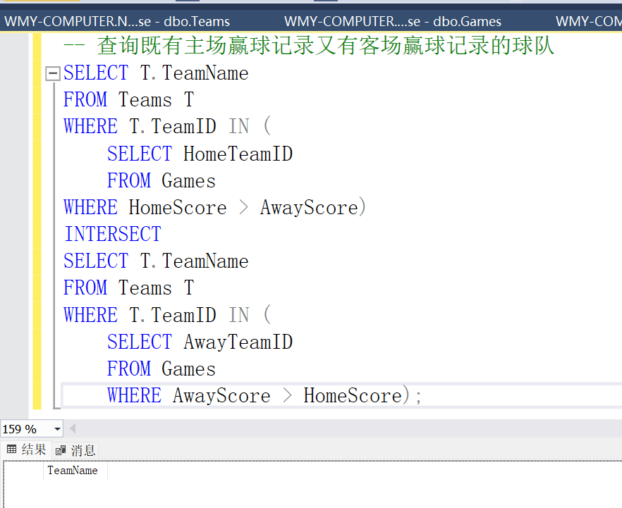
实际上NBA赛制是每个球队都进行82场常规赛，基本上每支球队都会既有主场胜利又有客场胜利。
错误原因：Teams和Games表中插入的数据有限，不存在满足条件的TeamName。
解决方法：要在不改变每个表中的数据的情况下作集合查询又不产生空结果，最好是换一个可行的集合查询，最后我选择了查询身高超过2.05米且体重超过110公斤的球员，得到詹姆斯和约基奇两个结果。

